결과보고서



**제목 : 빛의 회절과 간섭**

|  |  |
| --- | --- |
| **수강과목 :** | **일반물리실험2** |
| **담당교수 :** | **주경광** |
| **학 과 :** | **소프트웨어공학과** |
| **학 번 :** | **205866** |
| **이 름 :** | **박유진** |
| **제출일자 :** | **2023.12.04.** |

**목차**

**Ⅰ. 개요**

(1) 실험 제목

(2) 실험 목적

(3) 실험 준비물

(4) 실험 이론

**Ⅱ. 실험 과정 및 결과**

(1) 구멍을 통과하는 일반 빛

(2) 구멍을 통과하는 레이저 빛

(3) 다양한 폭의 슬릿에 대한 실험

(4) 이중 슬릿 실험

**Ⅲ. 결론**

(1) 결론 및 토론(고찰)

**Ⅰ. 개요**

**(1) 실험 제목 :** 회절과 간섭

**(2) 실험 목적 :** 좁은 틈을 지나는 빛의 회절과 간섭 현상을 이해한다.

**(3) 실험 준비물 :** 회절 및 간섭 실험 set(레일, 레이저, 회전 슬릿 판), 스크린(흰종이로 대체 가능), 버니어 캘리퍼스 또는 줄자

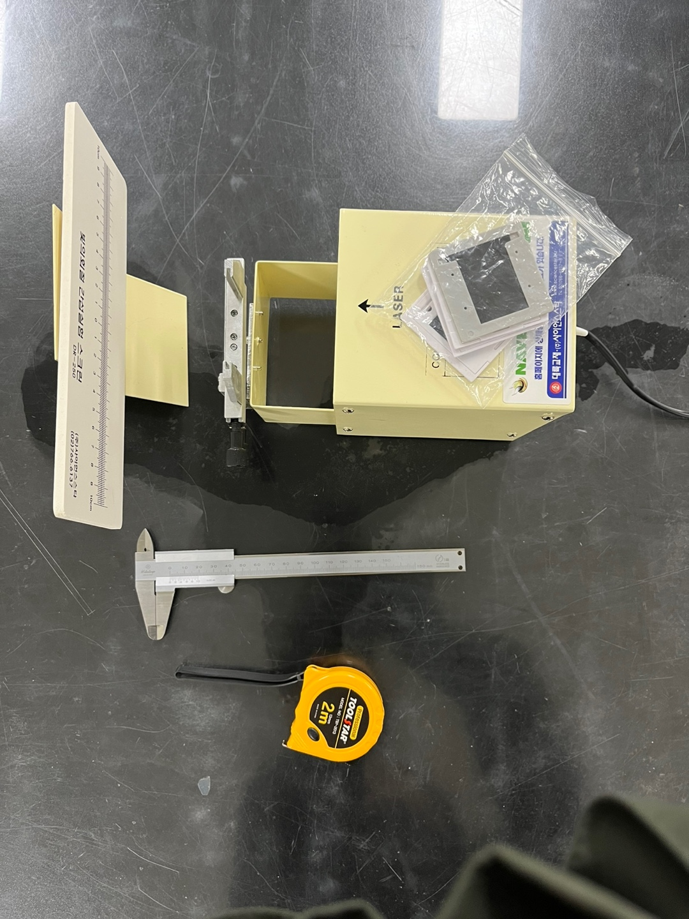

[그림 1]. 실험 준비물 세팅

**(4) 실험 이론 :**

**① 빛이 머리카락보다 가느다란 틈을 통과할 때 어떤 일이 일어나는가?**

빛이 가느다란 틈을 통과할 때 회절이 발생한다. 이는 빛이 진행하면서 가느다란 틈 뒤에까지 돌

아 들어가는 현상을 말한다.

**② 가까이 붙어 있는 두 개의 가느다란 틈을 통과할 때는 어떤 일이 일어나는가?**

두 개의 가느다란 각 틈에서 빛의 회절이 발생하고 회절이 발생한 빛들 사이에서 간섭이 발생한

다.

**③ 상식적으로, 종이에 별 모양 구멍을 뚫고 빛을 비추면 벽에 별 모양이 그대로 나타난다. 그러**

**나 회절현상은 구멍의 모양과 벽에 나타나는 빛의 형태가 서로 다를 수 있다고 말한다. 우리의**

**상식적인 경험과 회절 현상의 차이를 어떻게 이해해야 하는가?**

첫번째로 틈의 크기를 생각해 볼 수 있다. 빛의 회절현상은 틈이 좁을수록 잘 일어난다. 별 모양

구멍의 틈이 충분히 좁지 않았기 때문에 회절현상이 제대로 일어나지 않은 것일 수 있다. 두번째

는 일반적인 빛과 레이저의 차이이다. 전구에서 나오는 빛은 사방으로 퍼져나가고 이러한 일반적

인 빛으로 별 모양 구멍을 비추었을 때 별 모양이 그대로 나타난다. 그러나 대부분의 회절 실험

은 레이저 빛을 이용하는데, 레이저에 비해 일반적인 전구의 빛은 회절이 잘 일어나지 않아 별

모양이 그대로 나타날 수 있다. 즉 빛의 특성에 따라 회절의 정도가 달라질 수 있다고 생각한다.

**Ⅱ. 실험 과정 및 결과**

**(1) 구멍을 통과하는 일반 빛**

**① 아래 그림과 같이 종이에 칼로 가느다란 구멍을 뚫고, 전등을 비추면 스크린에 비춰지는 빛의 형태가 어떠할까?**

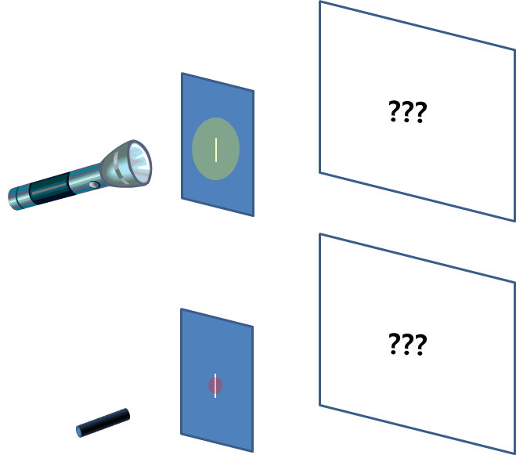

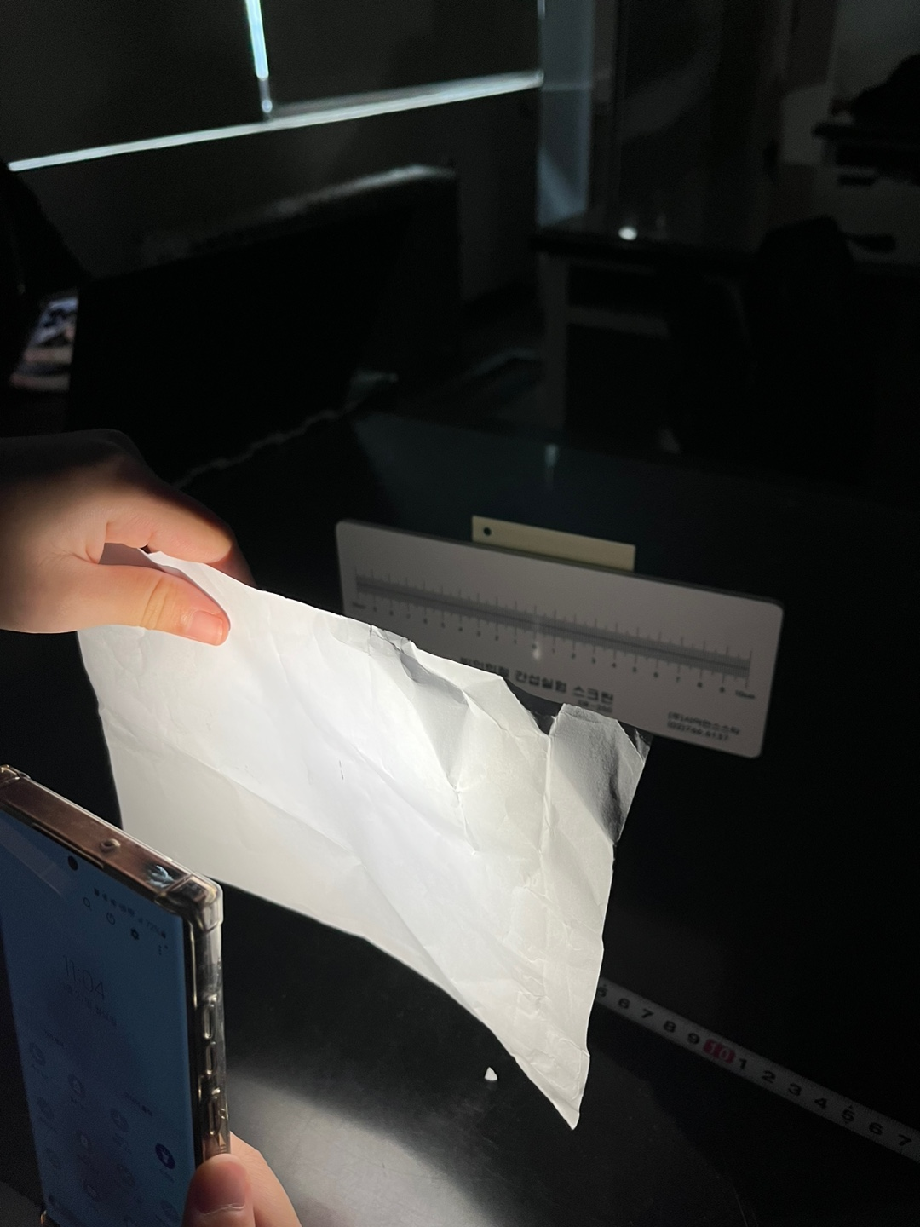

[그림 2]. 종이에 구멍을 뚫었을 때, 빛의 형태 관찰

→ 구멍의 모양 그대로 스크린에 비춰지는 것을 볼 수 있다.

**② 휴대폰의 플래쉬 앱과 (실험 장치에 포함된) 슬릿판을 사용해서 직접 위의 첫 번째 실험을 해**

**보라. 예상과 같은가? 좁은 구멍과 넓은 구멍의 결과는 어떻게 다른가?**

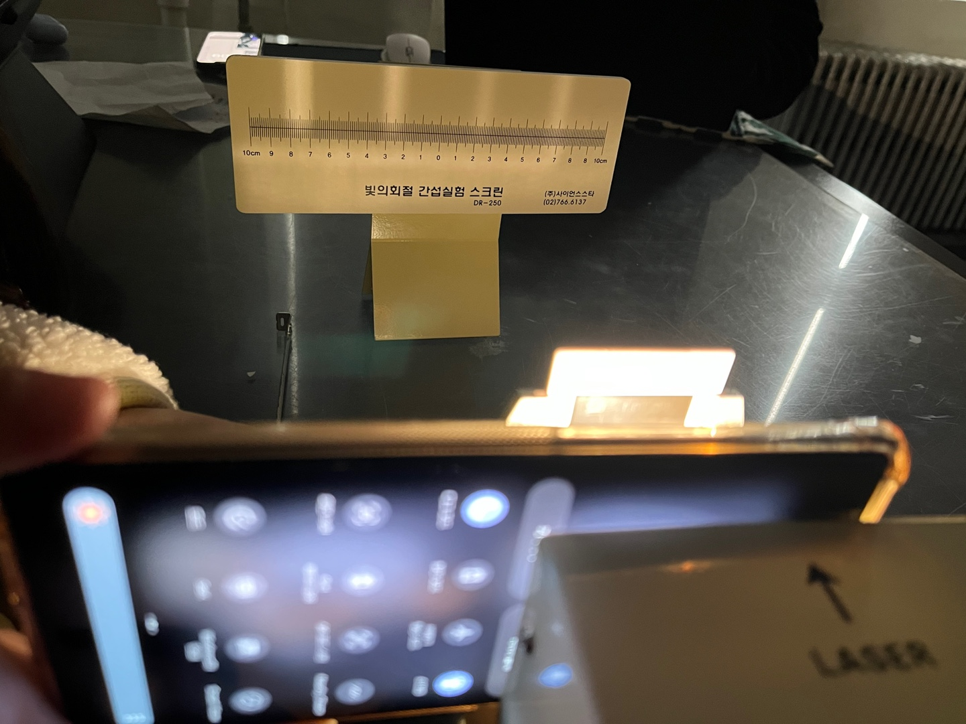

[그림 3]. 슬릿판을 활용한 빛의 형태 관찰

→ 구멍의 모양이 그대로 스크린에 비춰진다. 슬릿판의 좁은 구멍, 넓은 구멍을 사용했을 때도 똑같은 결과가 나오는 것을 볼 수 있다.

**(2) 구멍을 통과하는 레이저 빛**

**① 일반 전등에서 나오는 빛과 레이저 빛의 차이는 무엇인가?**

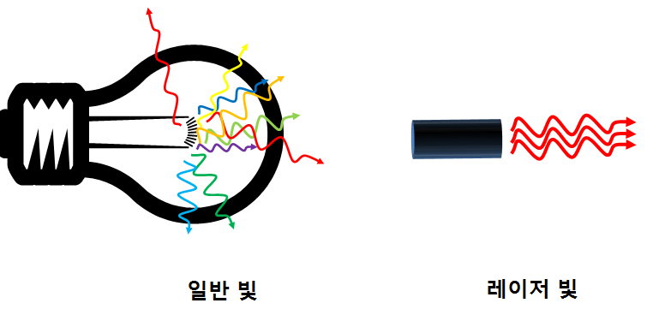

→ 일반 빛과 레이저 빛은 모두 전자기파이다. 그러나 일반 빛은 발산적이며 비간섭성이지만 레이저 빛은 고도의 지향성과 일관성을 지니고 있다. 레이저 빛은 같은 길의 파장을 다발로 발사하기 때문에 퍼지지 않고 일관적으로 빛이 진행하는 것이다. 따라서 빛의 간섭과 회절을 확인하기 위해서는 레이저 빛을 사용하는 것이 좋다.

**② 파장이 하나이고 빛의 방출 방향이 나란한 레이저 빛은 일반 빛에 비해 훨씬 단순하다. 따라서 빛이 구멍을 통과할 때 어떤 현상이 일어나는지 이해하기 위해서는 레이저 빛을 사용하는 것이 좋다. 레일 위에 레이저와 회전 슬릿판, 스크린을 차례대로 장착하고 좁은 구멍을 통과한 빛이 어떻게 퍼지는지 (이를 회절 무늬라고 부른다) 관찰하라. 손전등의 경우와 어떻게 다른가?**

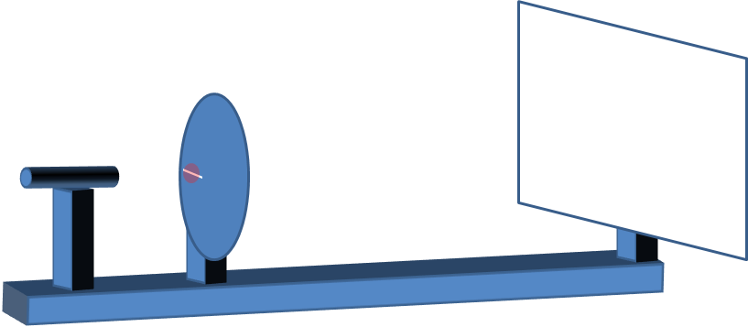

→ 일반 빛과 다르게 레이저 빛에서는 회절현상을 관찰할 수 있었다. 빛은 파장이 아주 짧기 때문에 회절 현상을 보기가 어렵지만 아주 좁은 틈을 통과할 때에는 빛도 회절한다. 좁은 틈을 지난 빛은 스크린에 밝고 어두운 무늬를 만드는 것을 볼 수 있었다. 이런 회절 현상은 파장이 길수록, 틈이 좁을수록 잘 일어난다.

**③ 만약 레이저와 슬릿판 사이의 거리가 달라지면 회절 무늬가 어떻게 달라질까? 또, 스크린과**

**슬릿판 사이의 거리가 변하면 회절 무늬가 어떻게 달라지는가? 왜 그럴까?**

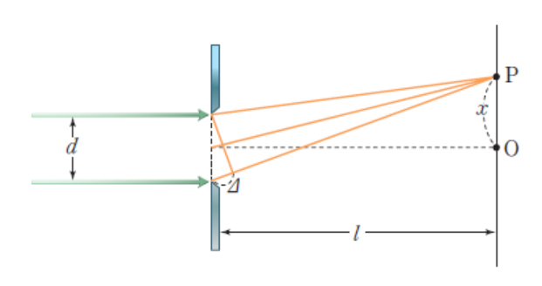

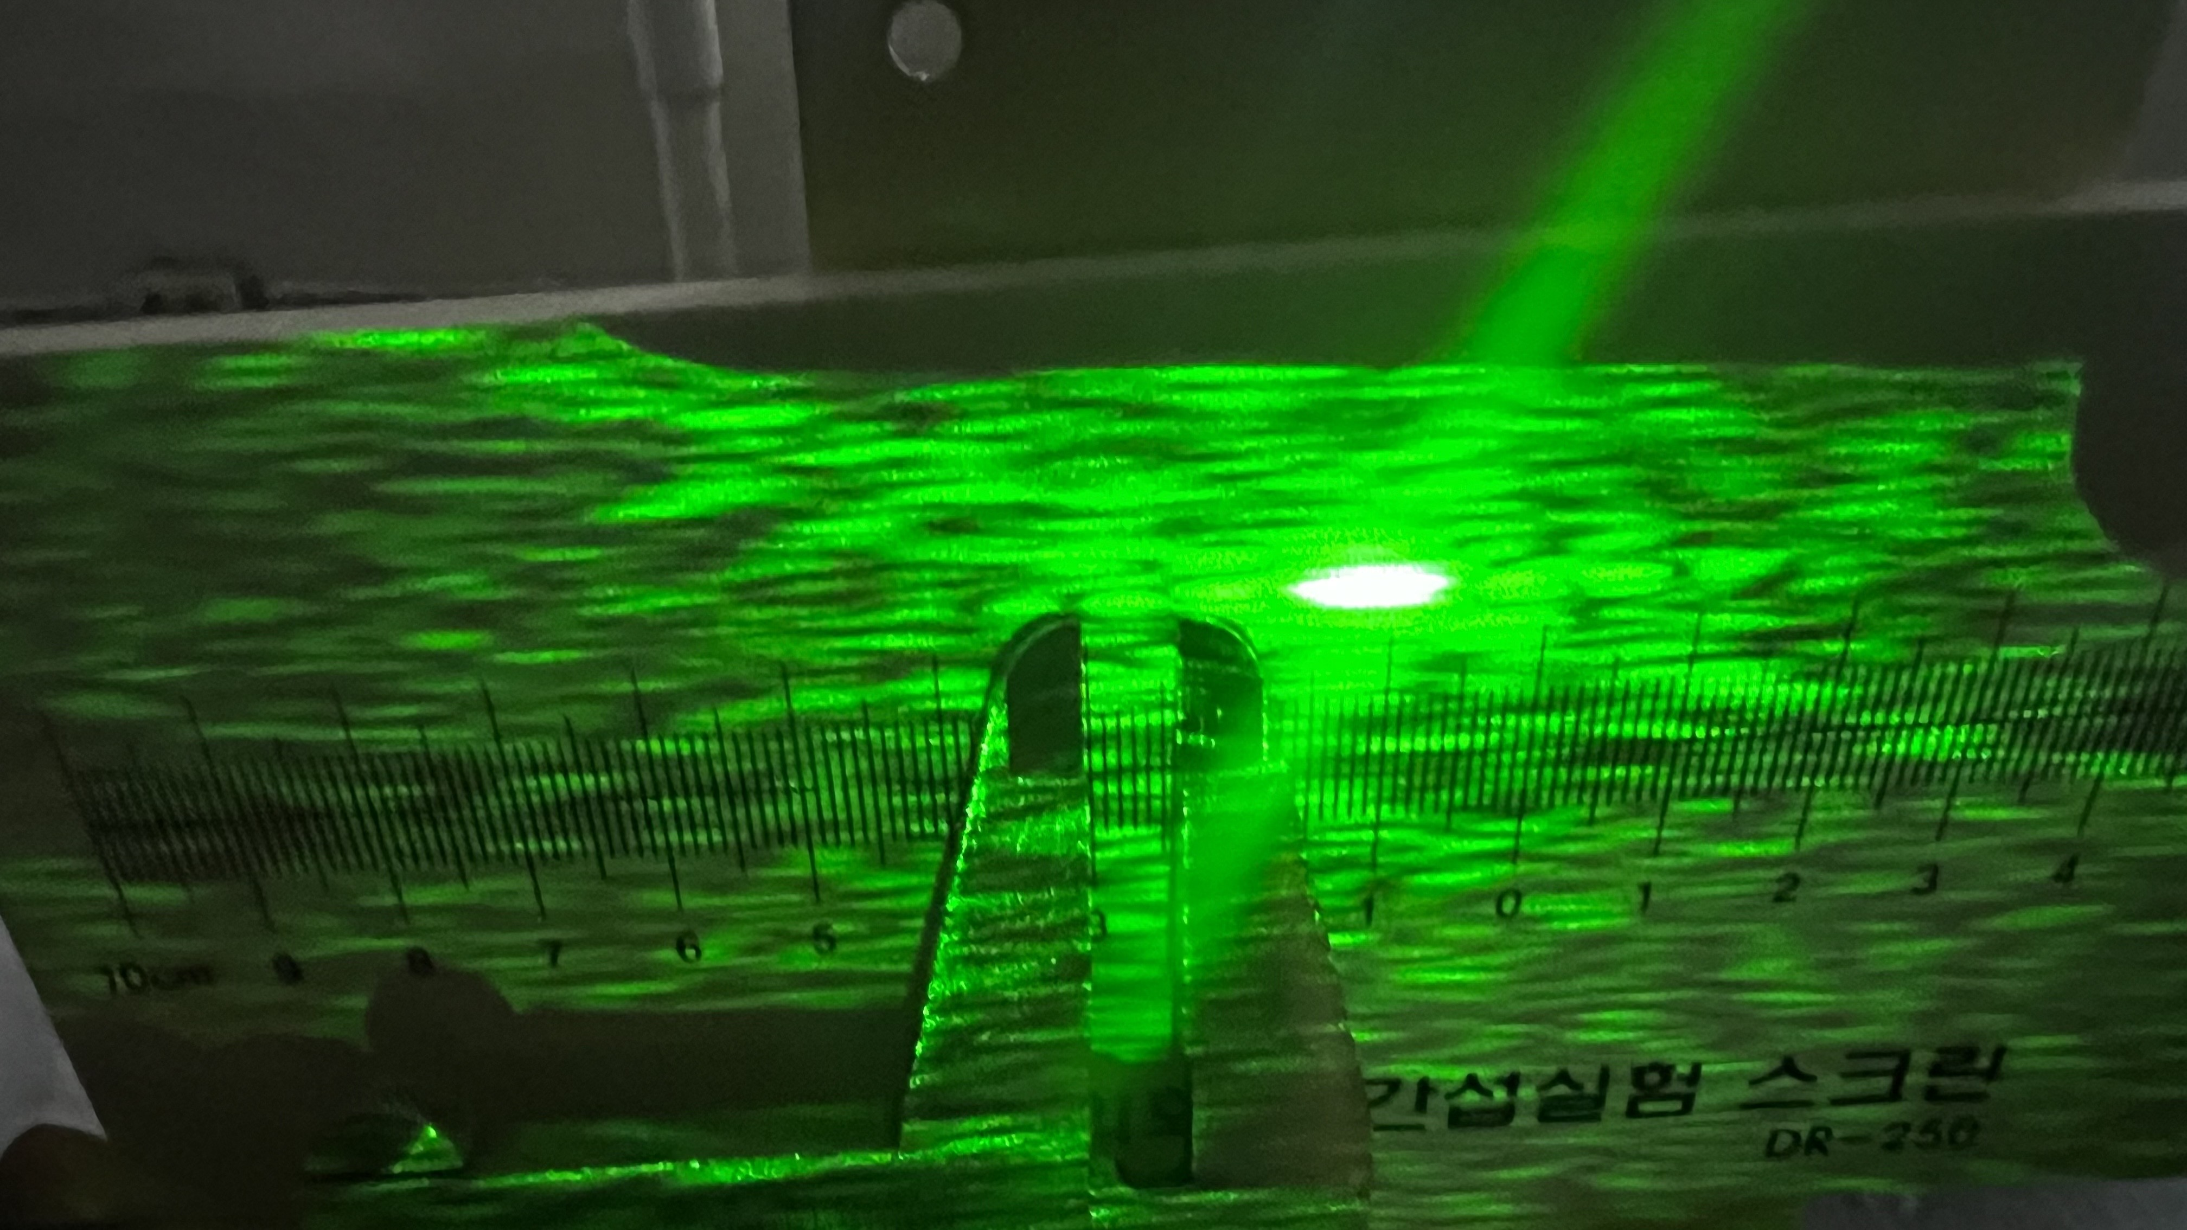

**[그림 4]. 거리 간격 120cm일 때 무늬 폭: 0.6cm (λ=532nm , 단일슬릿 폭 : 0.1mm일 때)**

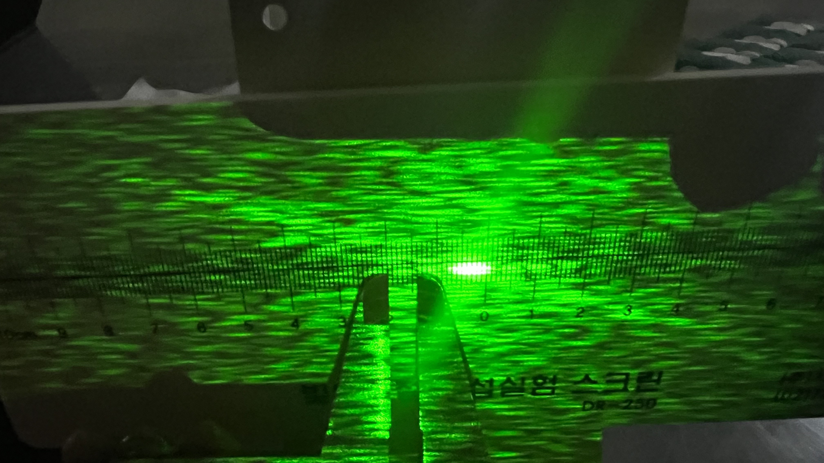

[그림 5]. 거리 간격 100cm일 때 무늬 폭: 0.5cm (λ=532nm , 단일슬릿 폭 : 0.1mm일 때)

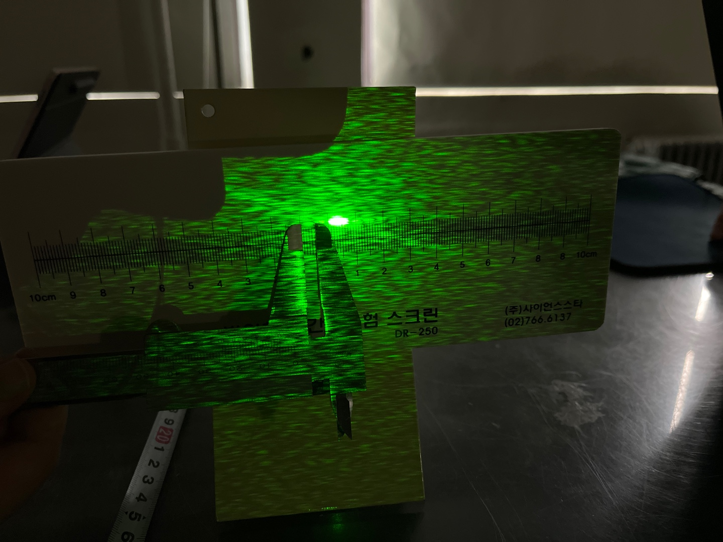

[그림 6]. 거리 간격 80cm일 때 무늬 폭: 0.4cm (λ=532nm , 단일슬릿 폭 : 0.1mm일 때)

→ x= $\frac{λl}{d}$ 식에서 빛의 파장 $(λ)$ 과 슬릿의 폭(d)가 일정할 때, 슬릿판과 스크린 사이의 거리 $(l)$ 가 커

질수록 회절 무늬의 폭 $(x)$ 가 같이 커짐을 알 수 있다. 실제로 스크린과 슬릿판 사이의 거리를 변

화시키며 실험한 결과, 슬릿판과 스크린 사이 거리가 멀어질수록 빛의 회절 무늬 폭이 미세하게

커지는 것을 확인할 수 있었다.

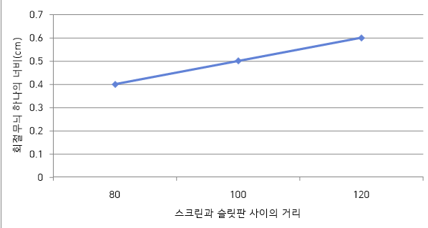

[도표 1]. 사이 간격과 회절무늬 너비 그래프

**(3) 다양한 폭의 슬릿에 대한 실험**

**① 슬릿의 폭을 바꿔보면서 회절 무늬의 변화를 관찰하고 사진으로 찍으라. 어떤 특징이 있는가?**

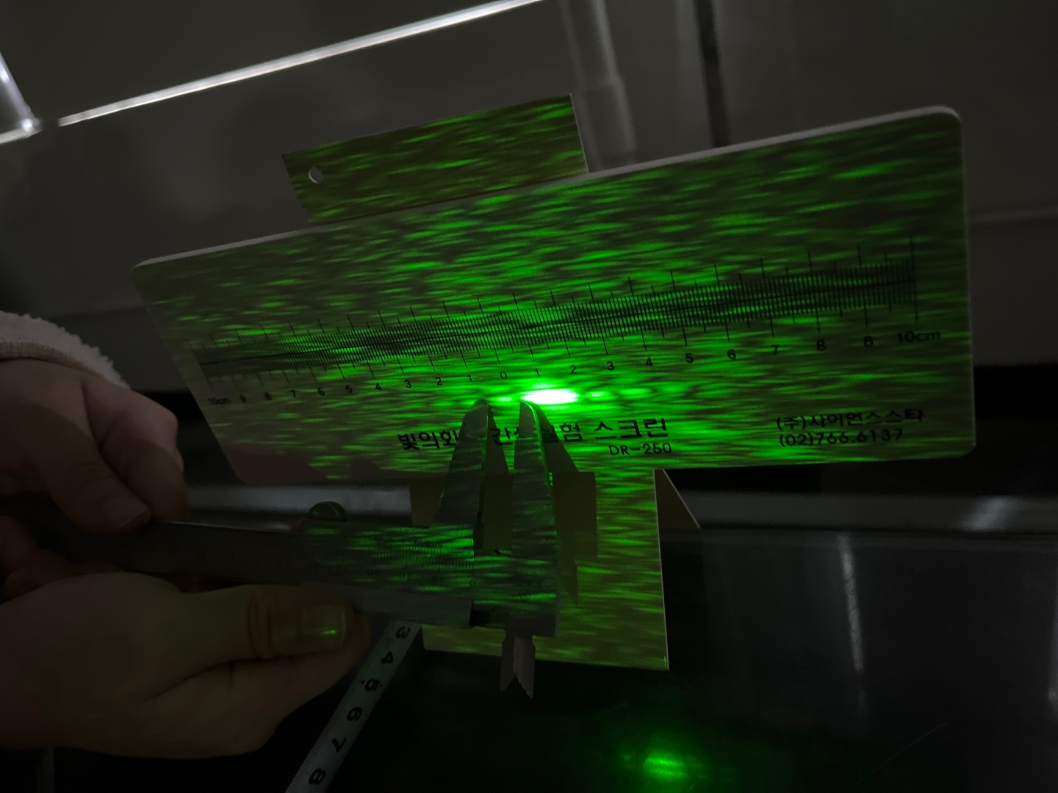

[그림 7]. 거리 간격 170cm일 때 무늬 폭: 1cm (λ=532nm , 단일슬릿 폭 : 0.1mm일 때)

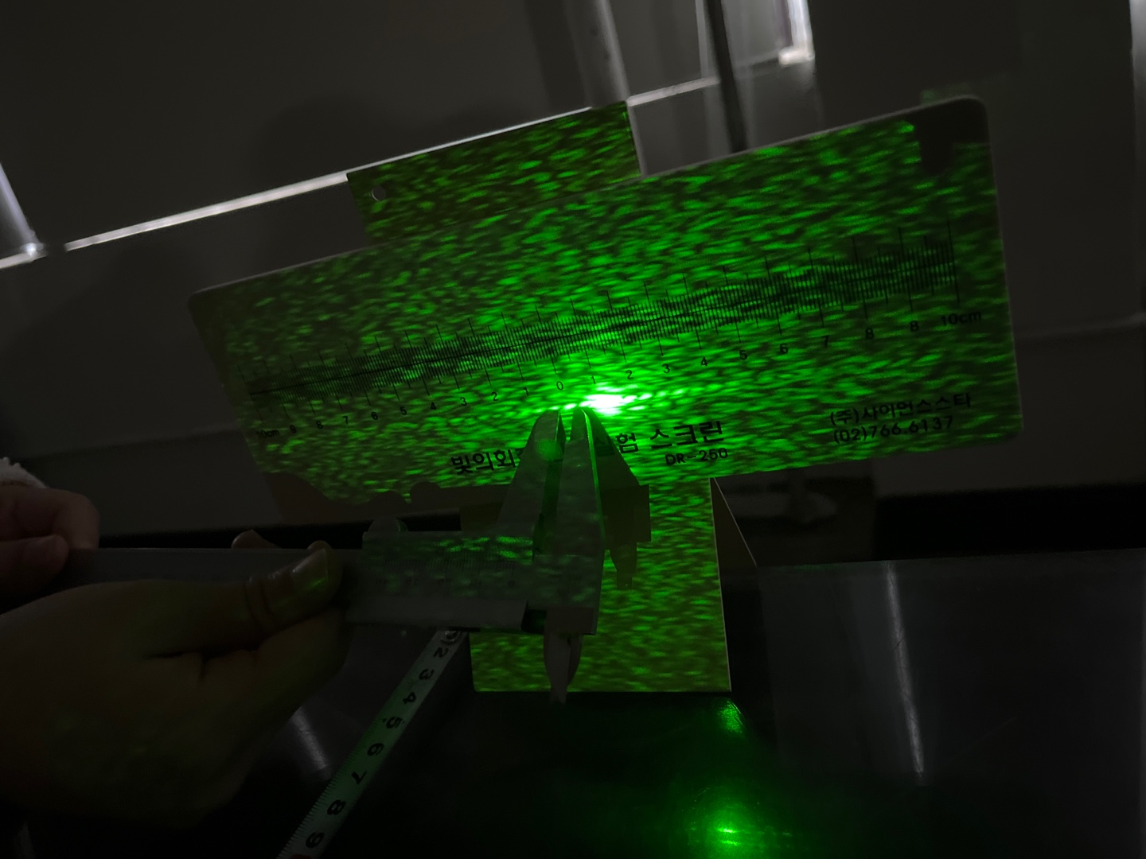

[그림 8]. 거리 간격 170cm일 때 무늬 폭: 0.4cm (λ=532nm , 단일슬릿 폭 : 0.2mm일 때)

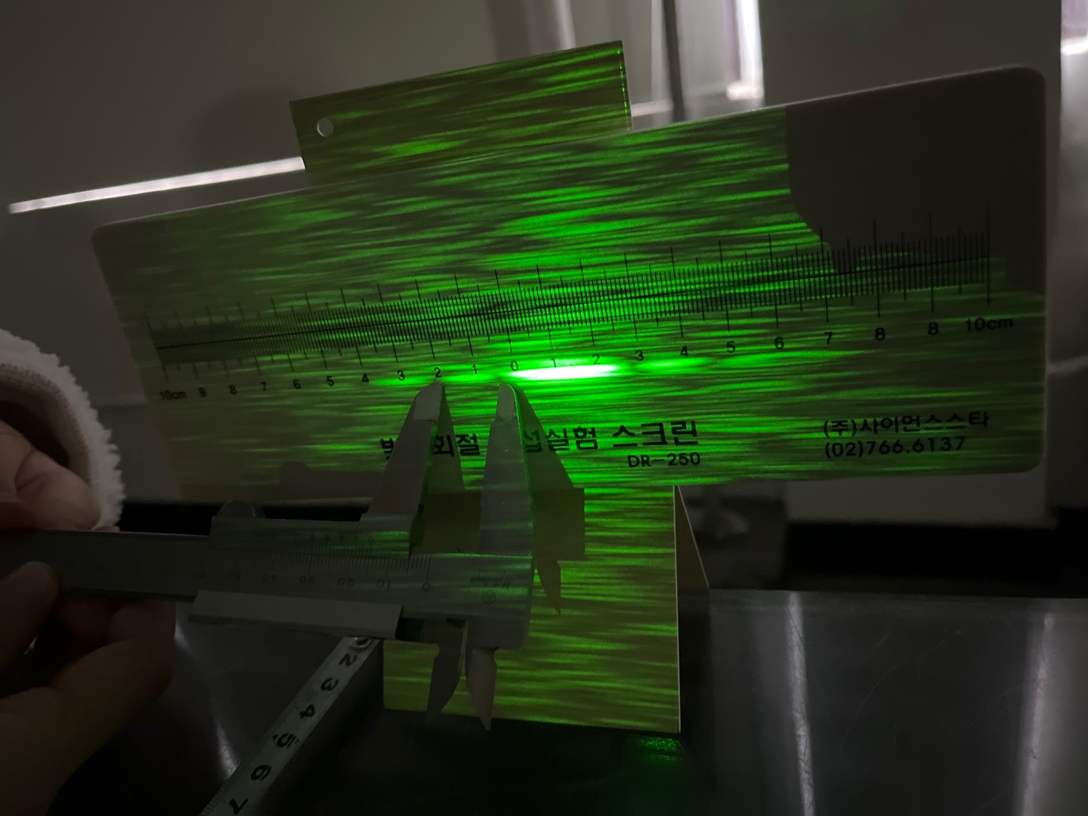

[그림 9]. 거리 간격 170cm일 때 무늬 폭: 1.5cm (λ=532nm , 단일슬릿 폭 : 0.05mm일 때)

→ 단일 슬릿을 이용했을 때 슬릿의 폭이 넓어질수록 좌우 회절 무늬의 길이가 짧아졌다. 즉 슬릿의 폭이 좁아질수록 빛의 회절이 더 잘 일어나는 것을 볼 수 있었다.

**② 슬릿의 폭과 회절 무늬의 폭 사이의 관계를 그래프로 그리고, 이론식과 비교해보라.**

[표 2]. 단일 슬릿판의 폭에 따른 회절무늬의 폭

|  |  |  |  |
| --- | --- | --- | --- |
| 슬릿판의 폭, d(mm) | 0.05 | 0.1 | 0.2 |
| 회절무늬의 폭, $Δx$ (cm) | 1.5 | 1 | 0.4 |

→ x= $\frac{λl}{d}$ 식에서 빛의 파장($λ$)과 슬릿과 스크린 사이의 거리(l)가 일정할 때, 슬릿의 폭 $(d)$ 이 커

질수록 회절 무늬의 폭 $(x)$ 이 작아짐을 알 수 있다. 실제로 슬릿의 폭을 변화시키며 실험한 결과,

슬릿의 폭이 커질수록 회절 무늬의 폭이 미세하게 작아지는 것을 볼 수 있었다.

**(4) 이중 슬릿 실험**

**① 슬릿 두 개가 가까이 있으면 어떤 일이 일어날까? 두 개의 슬릿(이중 슬릿)에 동시에 레이저 빛을 비추어 회절 무늬를 관찰하고 사진으로 찍으라. 하나인 경우와 어떤 차이가 있는가?**

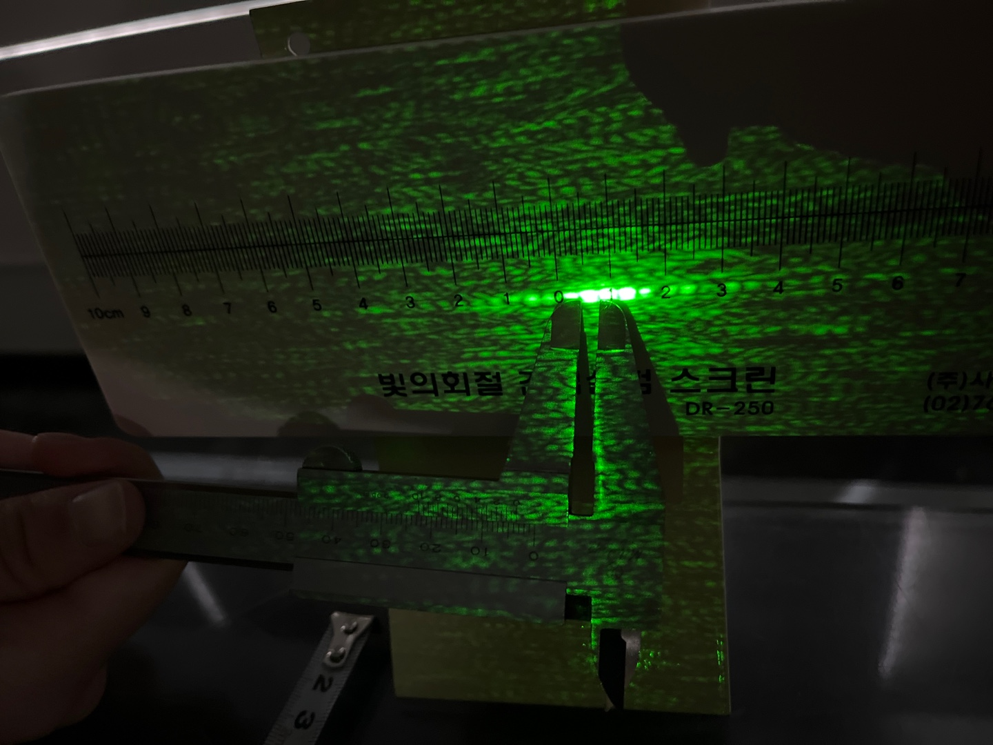

[그림 10]. 거리 간격 170cm일 때 무늬 폭: 0.35cm (λ=532nm , 이중슬릿 폭 : 0.25mm일 때)

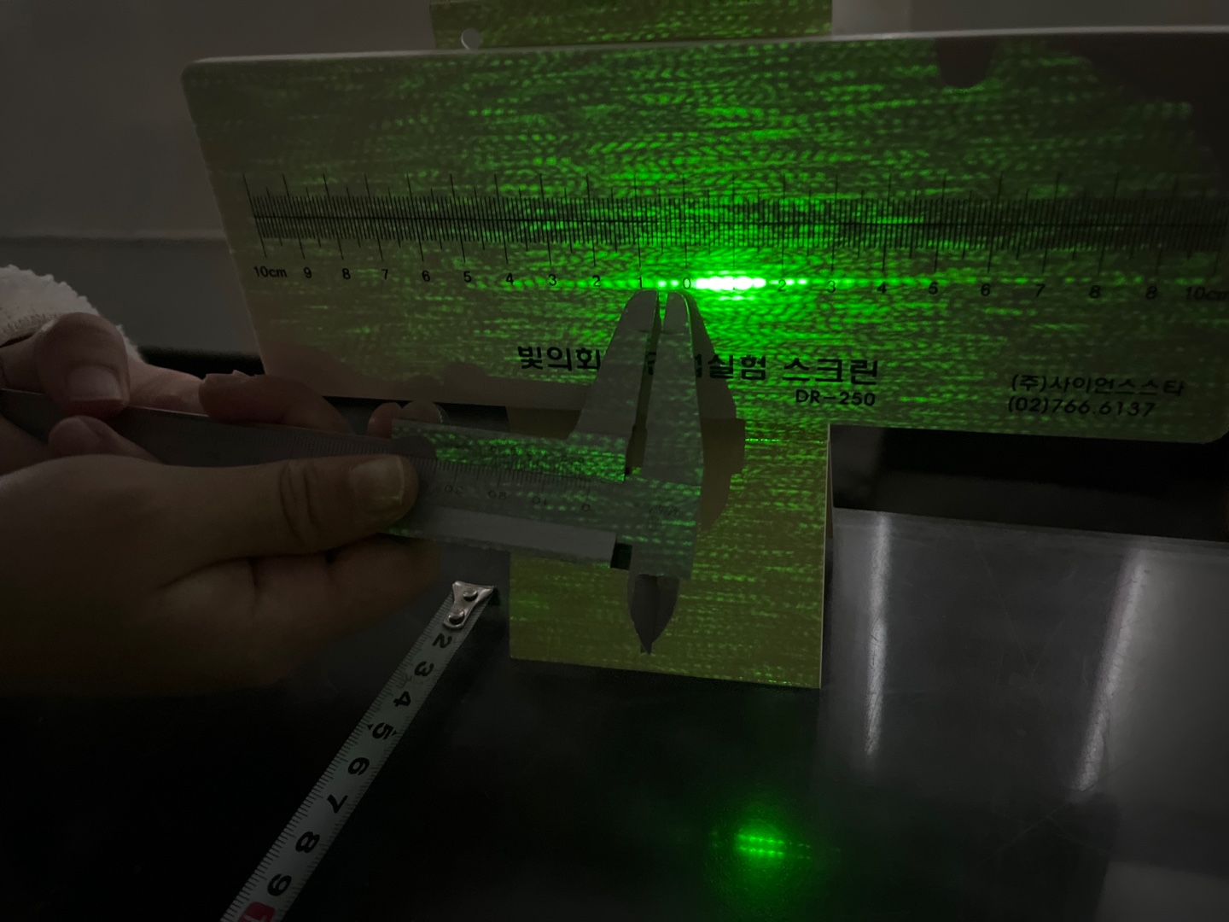

[그림 11]. 거리 간격 170cm일 때 무늬 폭: 0.22cm (λ=532nm , 이중슬릿 폭 : 0.23mm일 때)



[그림 12]. 거리 간격 170cm일 때 무늬 폭: 0.15cm (λ=532nm , 이중슬릿 폭 : 0.45mm일 때)

→ 단일 슬릿과 이중 슬릿을 이용하여 실험을 진행했을 때, 이중 슬릿에서는 빛의 회절 무늬가 여러개로 나누어지는 모양을 볼 수 있었다. (초록색 레이저를 사용했을 때는 이중슬릿의 회절무늬가 제대로 보이지 않아 단일슬릿과 달리 빨간색 레이저를 사용했다.)

**② 슬릿의 간격과 간섭 무늬 간격의 관계를 그래프로 그리고, 이론식과 비교해보라.**

[표 3]. 이중 슬릿판의 폭에 따른 회절무늬의 폭

|  |  |  |  |
| --- | --- | --- | --- |
| 슬릿의 간격, d(mm) | 0.25 | 0.3 | 0.45 |
| 간섭무늬의 간격, $Δx$ (cm) | 0.35 | 0.22 | 0.15 |

→ x= $\frac{λl}{d}$ 식에서 빛의 파장($λ$)과 슬릿판과 스크린 사이의 거리(l)가 일정할 때, 슬릿의 간격 $(d)$ 이 커

질수록 간섭 무늬의 간격 $(x)$ 이 작아짐을 알 수 있다. 실제로 슬릿의 간격을 변화시키며 실험한 결

과, 슬릿의 간격이 커질수록 간섭 무늬의 간격이 미세하게 작아지는 것을 볼 수 있었다.

**Ⅲ. 결론**

**(1) 결론 및 토론(고찰)**

실험을 파장이 짧은 초록색으로 진행하여서 번짐 현상이 있어 정확한 측정이 어려웠다. 중앙 부분의 무늬를 측정하면 주변의 무늬 길이보다 길었는데, 이 원인이 궁금하였다. 빛의 무늬를 정확하게 측정할 방법이 있을까 하는 의문이 들었다. 사람의 눈 보다 정확한 인공지능을 통하면 더욱 정확하게 관찰해 볼 수 있을 것 같았다.